
PRESENTACIÓN DEL GRUPO
DE PROYECTO
Solicitante | I.T.S. - Instituto Tecnológico Superior Arias Balparda
Empresa | PixelForge
Grupo y turno | TF4 – Turno Matutino
Unidad Curricular | Tecnicatura en Redes y Software
Integrantes | Carolina Francis, Cristian Aguilar, Federico Giménez, Martin Machín, Cynthia Amaro
Fecha de entrega | 27/ 11/ 2026
Blvr. José Batlle y Ordóñez 3570 esq. Gral. Flores - Montevideo

1. Integrante del grupo
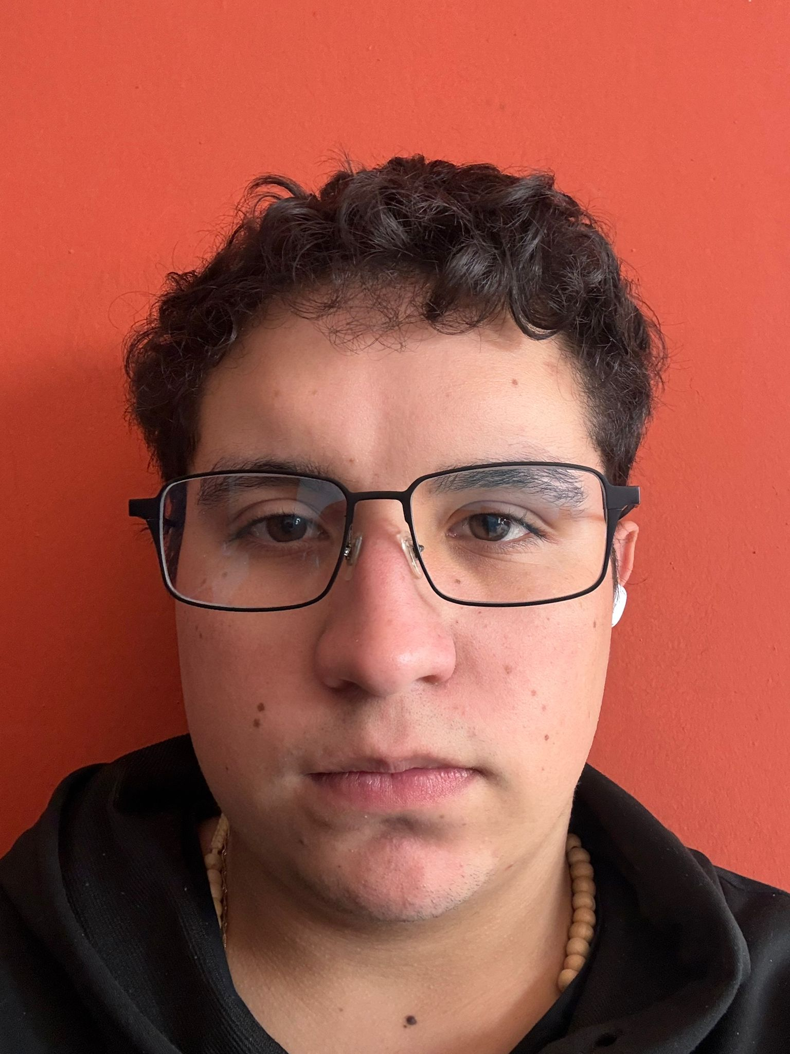
  Nombre completo
  Cristian Rafael Aguilar Corbo
  Cédula de identidad
  5.528.127-3
  Teléfono celular
  093513714
  Correo electrónico
  Aguilar.roboticaits@gmail.com
  Rol en el proyecto
  Administrador de Base de Datos
Referente del grupo
☐ Sí ☐ No
Presentación breve
Mi nombre es Cristian Aguilar, curso el ultimo semestre de la tecnicatura de Redes y Software en el Instituto Tecnológico Superior, soy integrante del grupo de trabajo Pixelforge en el cual desempeño el rol de administrador de Base de Datos. Trabajo como cajero cobrador en Abitab Uruguay, brindando ayuda a las personas para el pago de servicios. Esta experiencia fortaleció mi respuesta y resolución de problemas, comunicación y trabajo en equipo. En este proyecto busco aplicar y ampliar mis conocimientos en base de datos, aportando responsabilidad, compromiso y disposición para aprender nuevas tecnologías.
2. Integrante del grupo
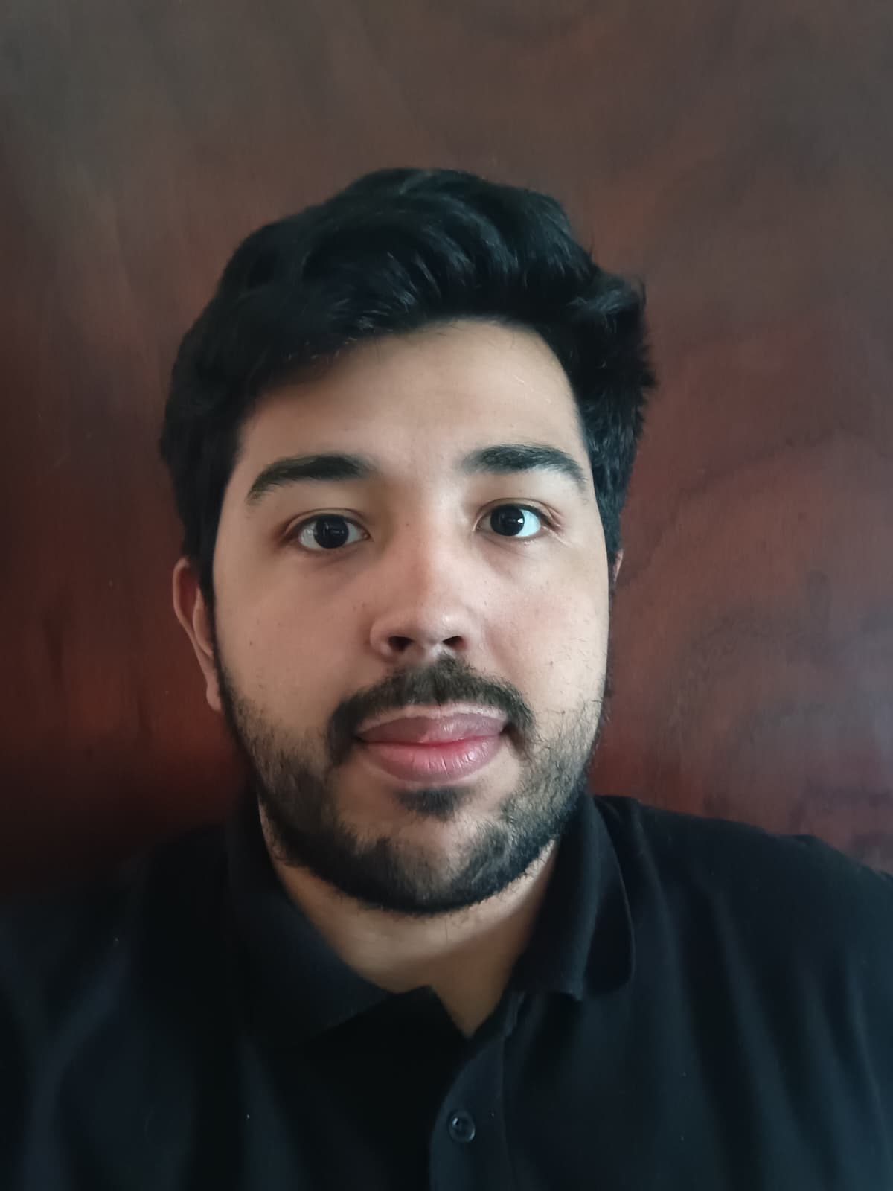
  Nombre completo
  Federico Giménez López
  Cédula de identidad
  5.500.091-4
  Teléfono celular
  097098288
  Correo electrónico
  fefogimenez88@gmail.com
  Rol en el proyecto
  Full Stack developer
Referente del grupo
☐ Sí ☐ No
Presentación breve
Mi nombre es Federico Giménez, curso el último semestre de la tecnicatura de Redes y Software en el Instituto Tecnológico Superior Arias Balparda, soy integrante del grupo de trabajo Pixelforge en el cual desempeño el rol de Full Stack Developer. Trabajo en el rol de operaciones en Translogistica. En este proyecto busco aplicar y ampliar mis conocimientos en Programación, aportando responsabilidad, compromiso y disposición para aprender nuevas tecnologías.

3. Integrante del grupo
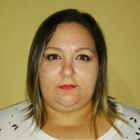
  Nombre completo
  Cynthia Denise Amaro Arenas
  Cédula de identidad
  4.708.560-5
  Teléfono celular
  099218585
  Correo electrónico
  cynthiaamaro@gmail.com
  Rol en el proyecto
  Administradora de redes Posix y Microsoft – Project Manager
Referente del grupo
☐ Sí ☐ No
Presentación breve
Mi nombre es Cynthia Amaro y curso el último semestre de la Tecnicatura en Redes y Software en el Instituto Tecnológico Superior Arias Balparda. Dentro del equipo PixelForge desempeño el rol de administradora de redes Linux, Microsoft y de Project Manager. Actualmente trabajo como Agente de Service Desk en SONDA Uruguay, brindando soporte técnico de nivel 1 a usuarios internos del BROU. Esta experiencia fortaleció mis capacidades de análisis, resolución de problemas, documentación, comunicación y trabajo en equipo. En este proyecto busco aplicar y ampliar mis conocimientos en redes Linux y Microsoft, aportando responsabilidad, compromiso y disposición para aprender nuevas tecnologías.

4. Integrante del grupo
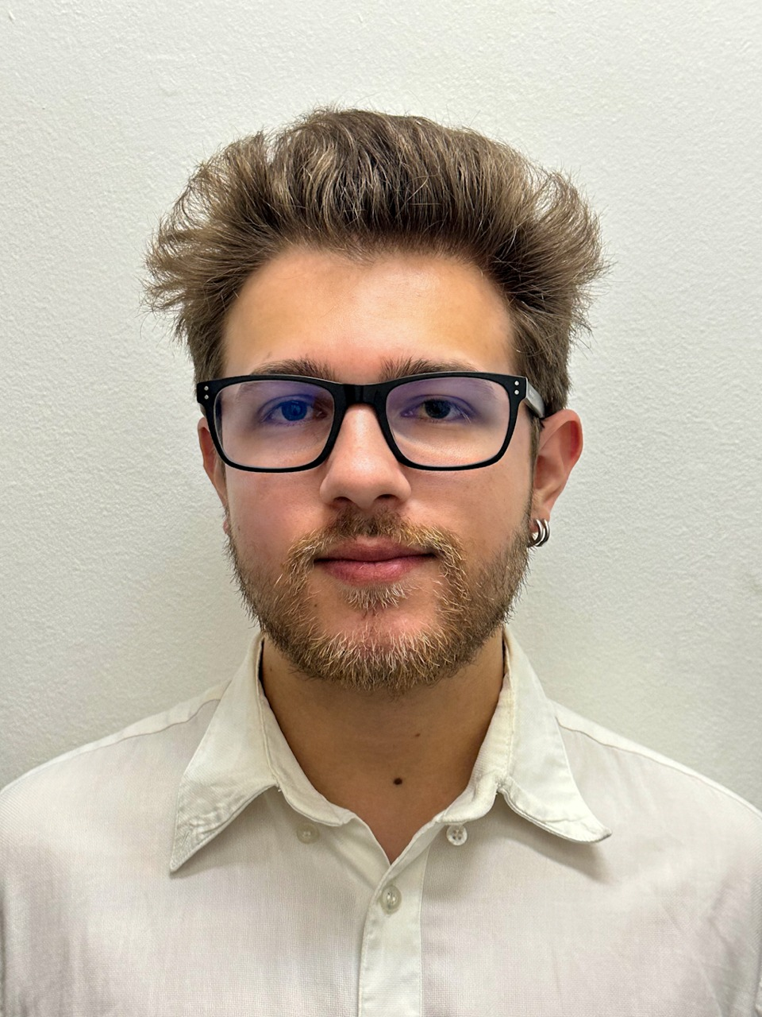
  Nombre completo
  Martin Machín
  Cédula de identidad
  5.175.400-6
  Teléfono celular
  094073454
  Correo electrónico
  martinmachin2020@gmail.com
  Rol en el proyecto
  Ingeniería de Software
Referente del grupo
☐ Sí ☐ No
Presentación breve
Mi nombre es Martin Machín y curso el último semestre de la Tecnicatura de Redes y Software en el Instituto Tecnológico Superior. Formo parte del grupo Pixelforge, donde desempeño el rol de Ingeniería de software.
Actualmente trabajo como Técnico Operador de Sistemas en el CPD de UTE, experiencia que me ha permitido desarrollarme en el área de sistemas, infraestructura y operación tecnológica, además de fortalecer mi capacidad para resolver problemas y trabajar en equipo.
En este proyecto espero poder aplicar los conocimientos adquiridos durante la carrera, seguir desarrollándome en el área de redes y sistemas y aportar al equipo desde mi experiencia, manteniendo una actitud de compromiso y aprendizaje continuo.

5. Integrante del grupo
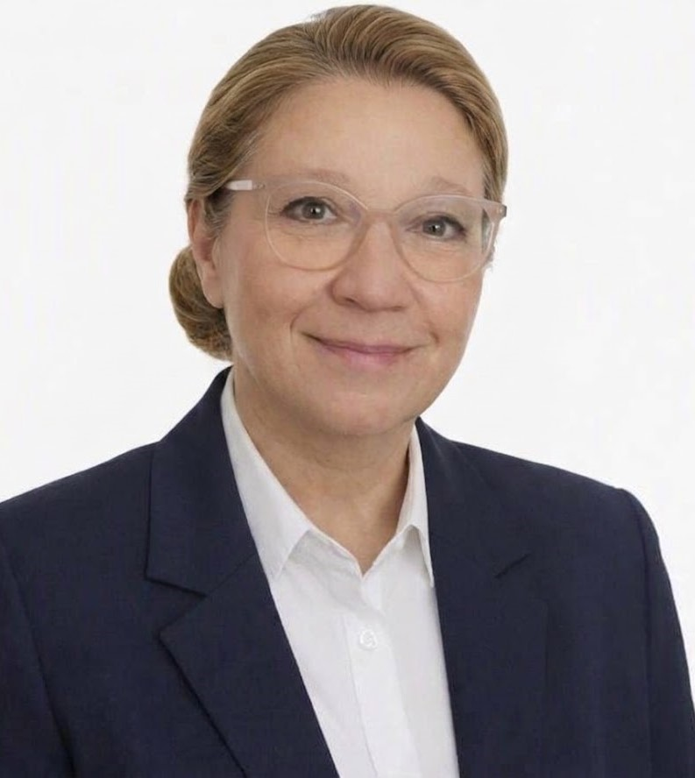
  Nombre completo
  Carolina Elsa Francis Castro
  Cédula de identidad
  2.563.189-6
  Teléfono celular
  093988779
  Correo electrónico
  carolinaelsafranciscastro@gmail.com
  Rol en el proyecto
  Gestión documental
Referente del grupo
☐ Sí ☐ No
Presentación breve
Mi nombre es Carolina Francis y estoy cursando el cuarto semestre de la tecnicatura Redes y Software en el Instituto Superior Arias Balparda; dentro del grupo PixelForge desempeño el rol de preparar la documentación, y estar acompañando permanentemente para lo que sea necesario. Actualmente trabajo para la Consultora Nómade, realizando trabajo de Investigación de Mercado y formación de grupos para diferentes áreas, y en la Empresa Wijex como consultora. En este proyecto busco mediante el trabajo en equipo y la colaboración, poner en práctica todo lo aprendido, con un proyecto para un cliente real.

